[**Laboratorio 2**](https://github.com/Dwolo/UnsamAdmLin-Scripting/blob/master/README.md#laboratorio-2)

[**Scripting en Bash y manejo de procesos**](https://github.com/Dwolo/UnsamAdmLin-Scripting/blob/master/README.md#scripting-en-bash-y-manejo-de-procesos)

[**Ejercicios**](https://github.com/Dwolo/UnsamAdmLin-Scripting/blob/master/README.md#ejercicios)

1. Concatene en una linea una funcion para que imprima por pantalla los usuarios del sistema tomando los datos de **/etc/passwd**
2. Replique dicha funcionalidad en un script ejecutable

1 y 2



1. Cree un script que filtre y devuelva de **/etc/passwd** solo la linea del usuario especificado en la linea de comando al ser ejecutado. Ej: **./filtro.sh** unsam

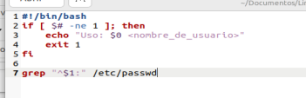

1. Utilizando el archivo ([guid_to_fix.csv](https://github.com/Dwolo/UnsamAdmLin-Scripting/blob/master/guid_to_fix.csv)) cree un script que genere un archivo llamado guid.csv como se muestra debajo:

908abc0f-8d37-45e4-ac3f-b9711c353204

61b0f4ce-c1a4-4ed1-9d66-effc71335ef0

e098c4f8-2133-46ae-a13d-e9bc6bfad6aa

4d87f99b-b113-4645-9ab2-80dd3371ee60

e8d2d1a4-80ef-463b-89f6-ccaf5947331d

ad1b093b-7559-40c3-9f02-a7df301afd7a

...

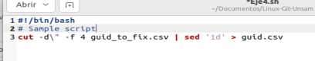

1. Cree un script que cambie el prompt del bash luego de ejecutarlo

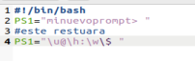

1. Cree un script para crear un usuario definido al momento de ejecucion si y solo si no existe ya en el sistema. Ej: **./agregar_user.sh** pablo

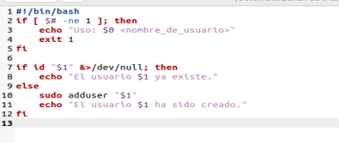

1. Cree un script **mono_con_navaja.sh** que elija un archivo al azar de una carpeta y pregunte al usuario si desea eliminarlo o no.

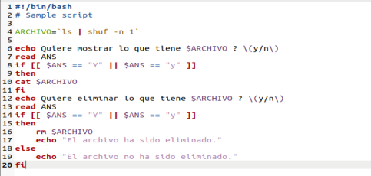

1. A traves de la carpeta **/proc** cree un script **ps.sh** que nos liste los id de procesos, con que linea de comando fue ejecutado ordenado de manera creciente.

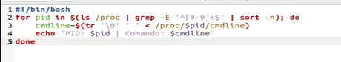

1. Dado el archivo de log suministrado en este repositorio ([ej8.log](https://github.com/Dwolo/UnsamAdmLin-Scripting/blob/master/ej8.log)), cree un script que mediante argumentos muestre por pantalla:
   * el top 5 de IPs y la cantidad de hits
   * los codigos de respuesta http y su cantidad
   * el top 5 de las url consultadas
   * el top 5 de los user-agents utilizados por los clientes

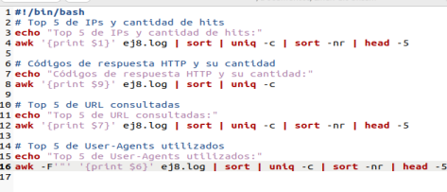

1. Como si usted fuera un minador de bitcoins, utilice sha256sum en un script para minar un bloque con una dificultad de *dos* 0 al inicio de un texto que contenga la cadena UNSAM administracion GNU/linux. El script debe probar y terminar de minar cuando genere un bloque correcto. Se puede agregar cualquier valor delante o detras pero no modificar la cadena.

